Номер в едином Федеральном Реестре туроператоров РТО 010460

Гостевой дом «Лилия» г. Судак
Гостевой дом «Лилия» расположен в курортном городе Судак. Номера в мини-отеле оснащены холодильником, телевизором, кондиционером. К услугам гостей ресторан, сад, необходимые принадлежности для барбекю, детская игровая площадка, прачечная и бесплатный интернет.
РАССТОЯНИЯ:
- набережная - 5-7 минут
- центр города - 20 минут
- центр развлечений - 5-7 минут
- аквапарк - 5 минут
- дельфинарий - 30 минут (на автомобиле)
- рынок - 5-7 минут
- магазин продукты - 3 минуты
- остановка маршрутки - 5 минут
- аптека - 5 минут
ПИТАНИЕ: общая кухня оборудована всем необходимым для самостоятельного приготовления пищи. Возможно питание по желанию (завтрак, обед, ужин) на заказ
ПЛЯЖ: галечно-песчаный 7 минут до моря

Стоимость за заезд с человека
Тип номера | 2-х стандарт | 3- х стандарт | 4- х стандарт | 2х комнатный (4чел)
11.06 – 20.06.2024 | 14500 | 13600 | 13200 | 14200
18.06 – 27.06.2024 | 14500 | 13600 | 13200 | 14200
25.06 – 04.07.2024 | 15300 | 14400 | 13900 | 14900
02.07 – 11.07.2024 | 16500 | 15200 | 14400 | 15300
09.07 – 18.07.2024 | 16500 | 15200 | 14400 | 15300
16.07 – 25.07.2024 | 16500 | 15200 | 14400 | 15300
23.07 – 01.08.2024 | 16500 | 15200 | 14400 | 15300
30.07 – 08.08.2024 | 17300 | 15700 | 14900 | 15900
06.08 – 15.08.2024 | 17800 | 16200 | 15300 | 16400
13.08 – 22.08.2024 | 17800 | 16200 | 15300 | 16400
20.08 – 29.08.2024 | 17800 | 16200 | 15300 | 16400
27.08 – 05.09.2024 | 16500 | 15100 | 14700 | 15500
03.09 – 12.09.2024 | 15200 | 14200 | 13400 | 14800

В стоимость входит: Проезд на комфортабельном автобусе, проживание в 2-х, 3-х, 4-х местных номерах , сопровождение, страховка от несчастного случая на время проезда.

Если приобретается отдельный проезд: Взрослые - 8000 руб., дети до 10 лет - 7500 руб.

ТЕРРИТОРИЯ
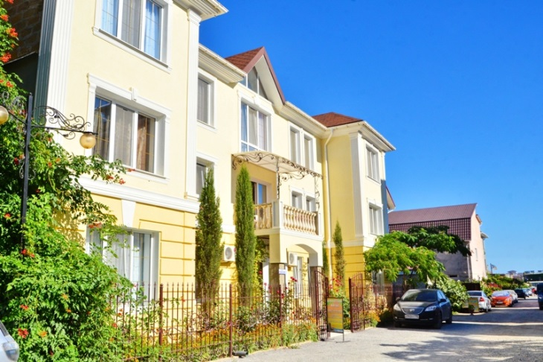

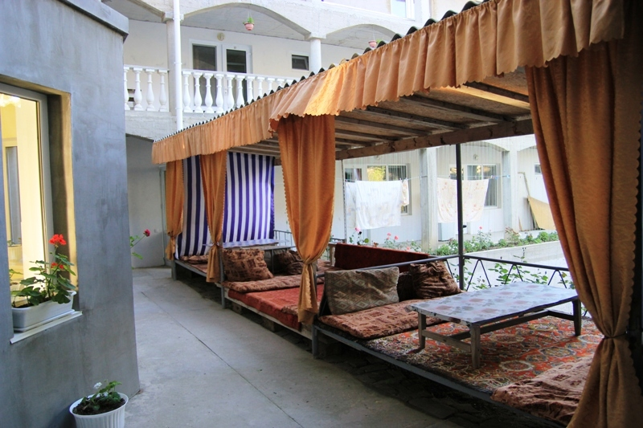

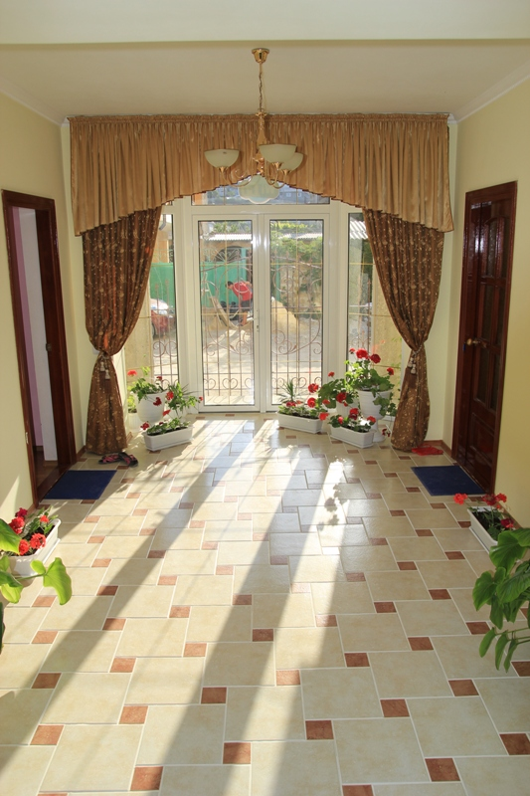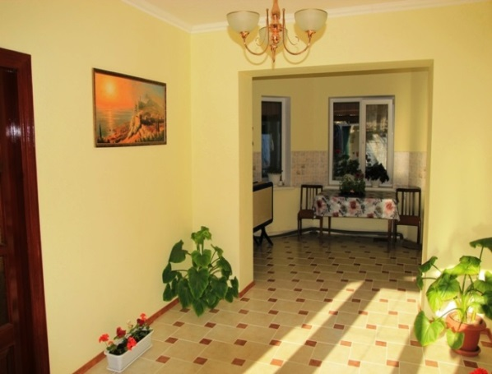

НОМЕРА
